***LICENCIATURA EM ENG.ª INFORMÁTICA – CURSO PÓS LABORAL LICENCIATURA EM ENGENHARIA INFORMÁTICA - CURSO EUROPEU***

**Introdução à Inteligência Artificial**

**Trabalho Prático nº 2 – Problema de Otimização**

Docentes:

Carlos Pereira

Inês Domingues

Trabalho realizado por:

Diogo Oliveira - a2021146037

Lara Bizarro - 2021 130066

Índice

Introdução 4

Descrição da Função, Objetivo de Otimização, Descrição dos Algoritmos 5

Análise dos Resultados Obtidos 10

Resultados da Pesquisa Local 10

Resultados do Algoritmo Híbrido 11

Resultados do Algoritmo Híbrido 13

Conclusão 15

Índice de Imagens

Figura 1 - Função de Recristalização 5

Figura 2 - Função gera_vizinho 5

Figura 3 - Função calcula_fit 5

Figura 4 - Função init_dados 6

Figura 5 - Função tournament 6

Figura 6 - Função crossover 6

Figura 7 - Função crossover_uniforme 7

Figura 8 - Função mutation 7

Figura 9 - Função mutation_trade 7

Figura 10 - Função eval_individual_penalizado 8

Figura 11 - Função eval_individual_rep 8

Figura 12 - Função gera_vizinho_hibrido 9

Figura 13 - Função recristalizacao_hibrido 9

Figura 14 - Custo Igual 10

Figura 15 - Custo Menor 10

Figura 16 - 1ª Experiência Evolutivo 11

Figura 17 – 2ª Experiência Evolutivo 11

Figura 18 – 3ª Experiência Evolutivo 12

Figura 19 - 1ª Experiência Híbrido 13

Figura 20 - 2ª Experiência Híbrido 13

# Introdução

No âmbito da cadeira de Introdução à Inteligência Artificial (IIA), foi pedido para realizar um trabalho para resolver um Problema de Otimização, tendo como objetivo conceber, implementar e testar os métodos que encontrem soluções de custo mínimo.

Este dividiu-se em dois componentes, sendo que uma é o componente de criação/implementação e o outro o componente de realização/ análise dos resultados.

No componente da criação/ implementação foram criadas várias funções para posteriormente serem usadas para os testes. O projeto em si, está dividido em três partes, as funções para o Algoritmo da Pesquisa Local, o Algoritmo Evolutivo e o Algoritmo do Híbrido. Ao nível dos testes, foram realizados pelo menos dez testes para cada variância de valores.

# Descrição da Função, Objetivo de Otimização, Descrição dos Algoritmos

No primeiro método, abordámos por usar a função de Recristalização, que recebe como parâmetros um ponteiro da solução, um ponteiro da matriz e os vértices, ao usar variáveis definidas gera soluções a cada iteração e vai substituindo a solução anterior no caso de ser melhor. A função gera_vizinho, é usada para otimizar e encontrar a melhor heurística ao longo dos ficheiros.

A função calcula_fit, como o próprio nome indica serve para calcular o melhor *fitness* de cada ligação.

A função init_dados, é usada para receber os dados dos ficheiros de teste e ir percorrendo estes até chegar ao seu fim.

O objetivo deste primeiro Método é encontrar os menores valores médios com o seu melhor custo associado.

Figura - Função de Recristalização

Figura - Função gera_vizinho

Figura - Função calcula_fit

Figura - Função init_dados

No segundo método, tivemos uma abordagem um pouco mais complexa, porque era necessário usar dois tipos de funções, onde uma delas sempre que a ligação não era válida continuava até acabar o ficheiro, enquanto a posterior sempre que a ligação não é válida tenta encontrar outras ligações para a anterior tornar se válida.

A função tournament, serve para fazer a seleção entre pares da população do ficheiro compara o fitness de cada um e o melhor é usado para a próxima geração.

Figura - Função tournament

As seguintes foram criadas para serem mudadas, quando fosse para realizar os testes:

* A função crossover serve para trocar os genes entre os pais, para criar ligações diferentes.

Figura - Função crossover

* A função crossover_uniforme, usando o índice dos genes do país, serve para ligações diferentes, graça a usar o índice torna o programa mais otimizado.

Figura - Função crossover_uniforme

* A função mutation, realiza uma mutação simples ao inverter aleatoriamente os genes de cada filho.

Figura - Função mutation

* A função mutation_trade, efetua uma mutação mais específica, ao trocar o valor dos genes por um e por 0 e assim vice-versa, assim obtém se melhorados resultados.

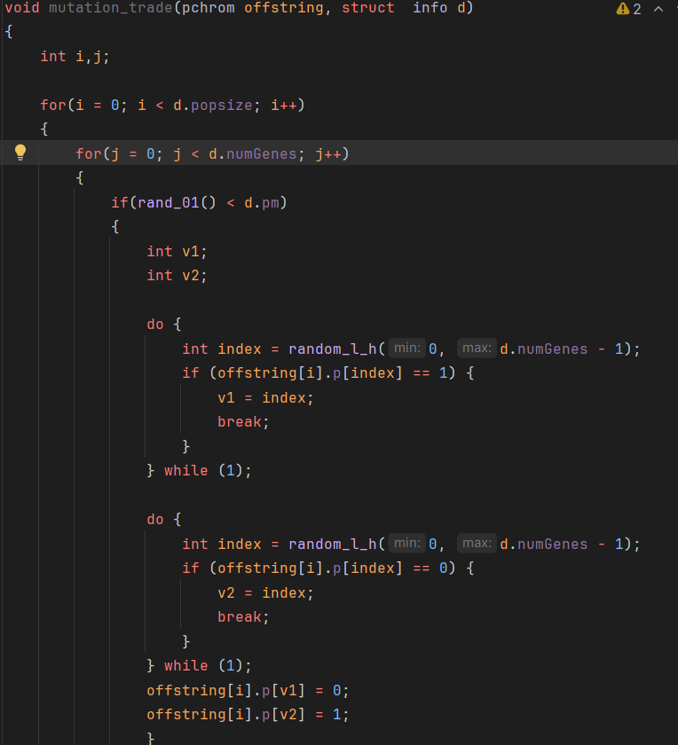

Figura - Função mutation_trade

As seguintes funções são as responsáveis pela avaliação das ligações. A primeira destas a eval_individual_penalizado, ao iterar vai recebendo os genes das ligações, no entanto se estas não encontrarem genes iguais a função segue para outros genes, dado isso os resultados usando esta função não são os mais ótimos.

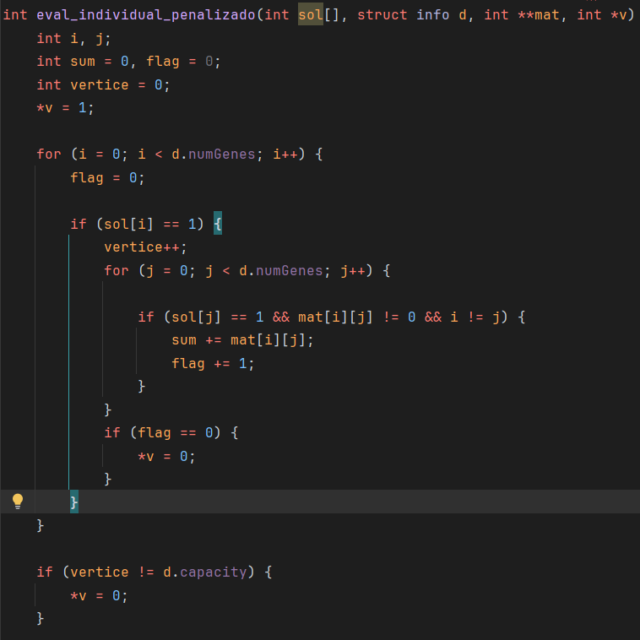

Figura - Função eval_individual_penalizado

A versão melhorada da função anterior, eval_indivudal_rep, porque ao longo da sua iteração quando encontra genes que não se conectam, começa a procura de genes que correspondam com os anteriores, deste modo, os valores finais são extramente melhores em todos os ficheiros de teste.

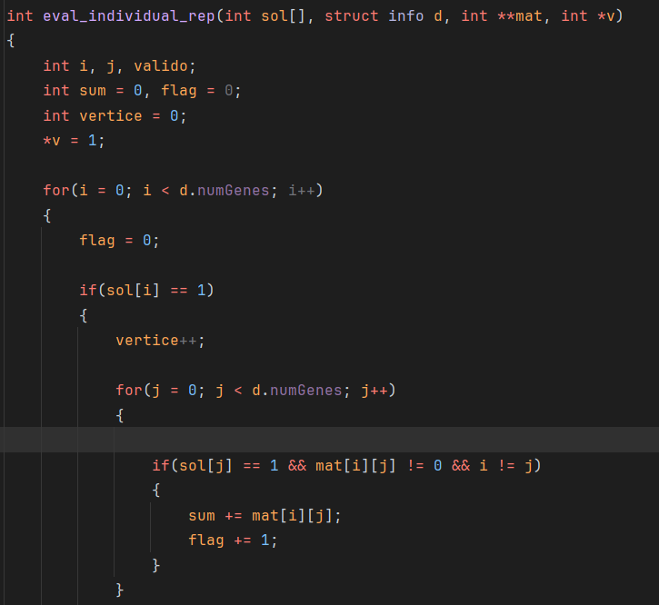

Figura - Função eval_individual_rep

Ao nível do último método, o Híbrido, acaba por combinar os dois últimos métodos supracitada, usando a função gera_vizinho_hibrido, copia a solução atual para a variável “solViz” a solução vizinha e depende do valor definido pelo “TrocaVertice” troca o valor do gene, ou seja inverte o valor de zero para 1 e vice-versa.

A função recristalização_hibrido, uso para cada solução que a função acima devolve, avalia-o usando o eval_individual_rep para calcular o valor de fitness e se o valor do vizinho for menor do atual, substitui por essa solução.

Figura - Função gera_vizinho_hibrido

Figura - Função recristalizacao_hibrido

# Análise dos Resultados Obtidos

## Resultados da Pesquisa Local

Para o primeiro Método, decidimos usar como já referido a Recristalização, uma vez que permite variar mais parâmetros para realizar mais testes.

Durante as experiências, fomos variando o temperatura mínima ( tmin), a temperatura máxima (tmax) e a frequência de arrefecimento (fa) e o número de interações.

Verificamos no caso de aceitarmos valores com Custo Igual os melhores valores foram encontrados foi quando a temperatura mínima tinha o seu menor valor e a temperatura máxima tinha o seu valor medio e alto.

Figura - Custo Igual

Em relação ao caso de aceitarmos valores com o Custo Menor, encontramos os melhores valores quando a temperatura mínima, a temperatura máxima e a frequência de arrefecimento se encontra no seu valor mais alto.

Figura - Custo Menor

Ficamos surpresos, quando o usamos a primeira vizinhança obtemos melhores resultados, no entanto pensávamos que iria ser ao contrário.

Algo que não nos surpreendeu foi os valores com o custo igual serem melhores.

## Resultados do Algoritmo Híbrido

Para o segundo Método, optamos por fazer três experiências ao longo dos ficheiros. No primeiro, usamos a Avaliação Penalizada, o Tournament, o Crossover e o Mutation.

Durantes estas experiências notamos que os melhores resultados acontecem quando o PopSize se encontra no seu valor máximo e a percentagem de reprodução e a percentagem de mutação estão ambos nos seus valores médios.

Figura - 1ª Experiência Evolutivo

Na segunda, usamos a Avaliação Penalizada, o Tournament, o Crossover Uniforme e o Mutation.Trade.

Durante estas reparamos que os melhores resultados aparecem quando o PopSize se encontra no valor mínimo, a percentagem de reprodução no valor médio e percentagem de mutação no seu valor máximo.

Figura – 2ª Experiência Evolutivo

Na terceira, usamos a Avaliação Reparada, o Tournament, o Crossover e o Mutation.

Durantes estas experiências notamos que os melhores resultados acontecem quando o PopSize se encontra no seu valor máximo e a percentagem de reprodução e a percentagem de mutação estão ambos nos seus valores médios.

Figura – 3ª Experiência Evolutivo

Estamos a espera que ao longo dos testes a 3ª Experiência, o contraste em relação à Avaliação Penalizada e Reparada era bem notáveis

## Resultados do Algoritmo Híbrido

Para o terceiro Método, como foi ensinado nas aulas práticas, era possível colocar este método em 3 situações, mas havia uma grande diferença a nível de performance para os testes, logo decidimos colocar na primeira para a uma experiência e na primeira e terceira para a última experiência.

Na primeira, usamos a Avaliação Reparada, o Tournament, o Crossover e o Mutation.

Durantes estes testes, reparamos que os melhores resultados acontecem, independente dos valores que íamos mudando.

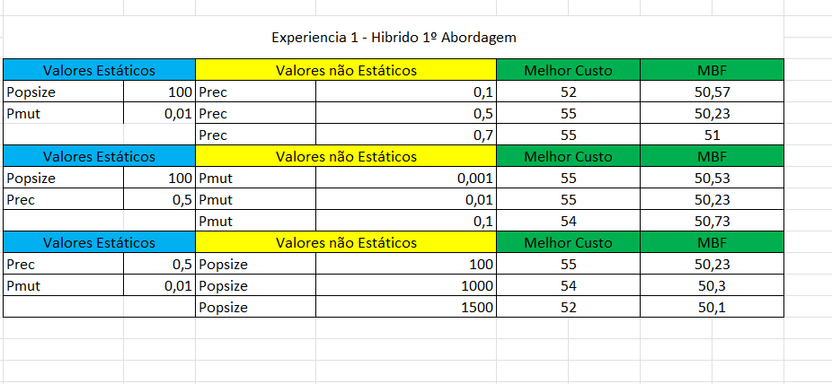

Figura - 1ª Experiência Híbrido

No entanto, quando colocamos na primeira e na terceira, reparamos que existe uma mudança e os melhores aparecem, quando o PopSize está no seu valor médio e mais alto, a Percentagem de Mutação se encontra no seu valor médio e mais alto e a Percentagem de Reprodução está no seu valor médio.

Figura - 2ª Experiência Híbrido

Ficamos surpresos quando a usar só a primeira abordagem do Híbrido obtivemos melhores resultados, em vez de usar a segunda abordagem. No entanto já estávamos a espera que estes testes mostrariam uns valores bons, em relação ao resto, porque o hibrido, refina os valores ao longo da execução

# Conclusão

Com base na descrição do trabalho realizado na cadeira de Introdução à Inteligência Artificial (IIA), o estudo visava resolver um Problema de Otimização por meio da conceção, implementação e teste de métodos para encontrar soluções de custo mínimo.

Dividido em dois componentes, o primeiro focou na criação e implementação de funções para posterior teste, enquanto o segundo se concentrou na realização e análise dos resultados.

O componente de criação/implementação consistiu na criação de várias funções destinadas a serem usadas nos testes. O projeto foi estruturado em três partes principais: funções para o Algoritmo da Pesquisa Local, Algoritmo Evolutivo e Algoritmo do Híbrido. Para avaliação, foram realizados pelo menos dez testes para cada variação de valores.

Através dessas etapas, o trabalho proporcionou não apenas a implementação prática dos algoritmos estudados, mas também a oportunidade de testá-los e analisar seu desempenho em relação ao problema de otimização proposto. Os resultados obtidos desses testes forneceram insights valiosos sobre a eficácia e eficiência dos diferentes métodos aplicados, contribuindo para uma compreensão mais aprofundada das abordagens de Inteligência Artificial em cenários de otimização de custos.